|  |  |  |  |  |  |
| --- | --- | --- | --- | --- | --- |
| **Nombre de la práctica** | **Triggers** | | | **No.** | **3** |
| **Asignatura:** | **Taller de bases de datos** | **Carrera:** | **ISIC** | **Duración de la práctica (Hrs)** |  |

1. **Nombres:**

Jocelin Reyes Rodriguez

Shania Kinnereth Diaz Moya

Jesus Silvestre Santiago Cruz

**II. Lugar de realización de la práctica (laboratorio, taller, aula u otro): Aula**

**III. Material empleado:**

Computadora Navicat

**IV. Desarrollo de la práctica:**

**Creación de la base de datos:**

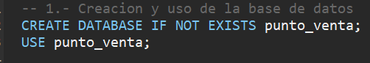

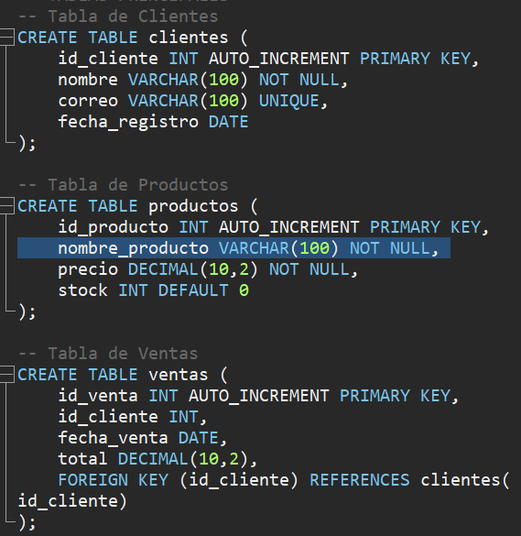

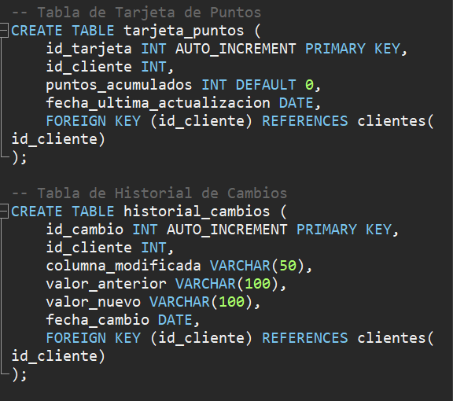

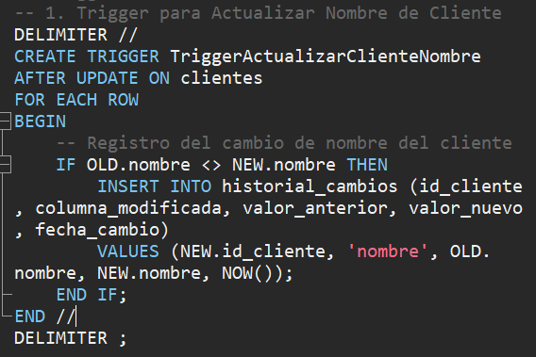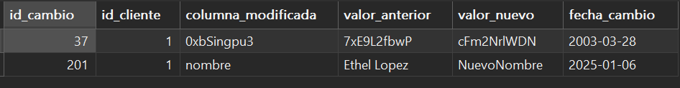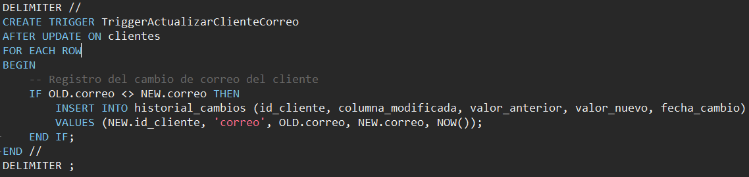

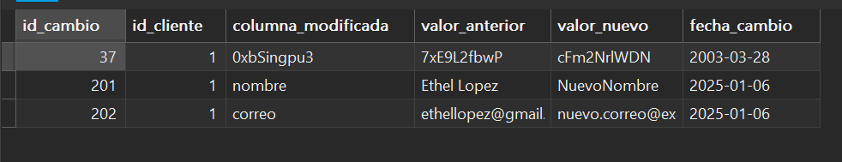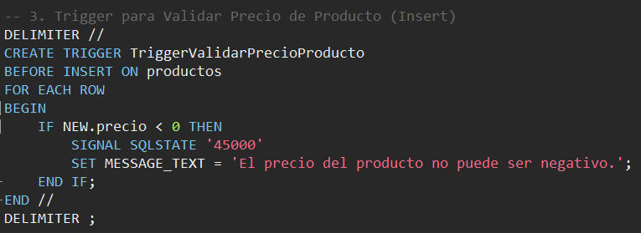

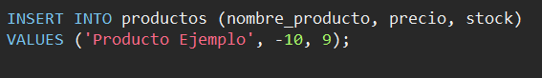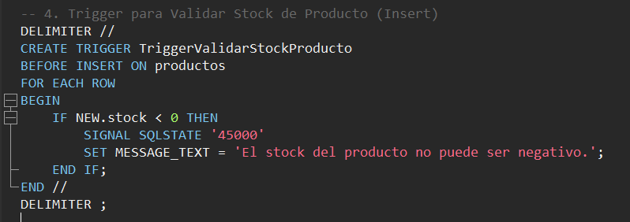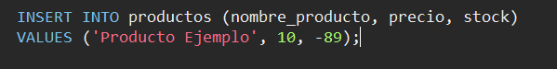

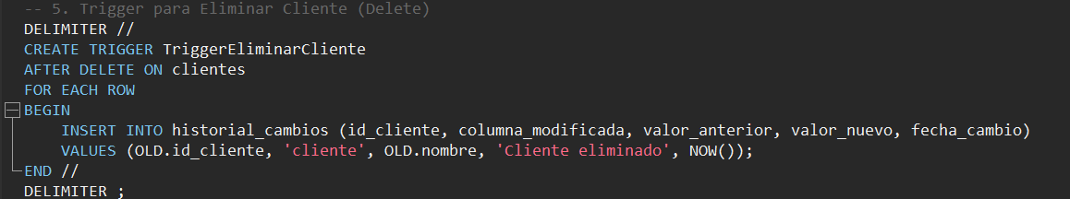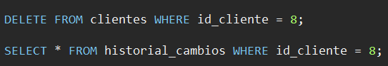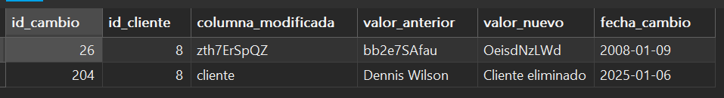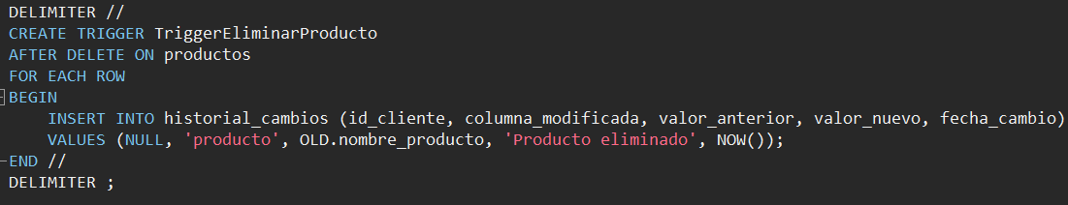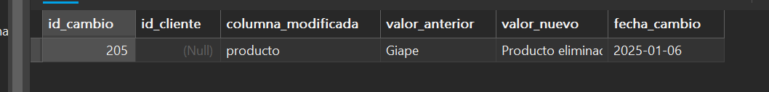

**V. Conclusiones:**

Los triggers automatizan acciones específicas en la base de datos en respuesta a ciertos eventos (inserciones, actualizaciones o eliminaciones), lo que reduce la necesidad de intervención manual y asegura consistencia, ayudan a mantener la integridad referencial y de datos al garantizar que ciertas reglas o restricciones se apliquen automáticamente cuando se realizan operaciones en la base de datos, son útiles para auditar y registrar cambios en los datos, lo que permite mantener un historial de modificaciones, crucial para el control de versiones y recuperación de errores. Permiten encapsular la lógica de negocio directamente en la base de datos, lo que puede simplificar la aplicación cliente al delegar responsabilidades a la base de datos, el uso excesivo o ineficiente de triggers puede afectar el rendimiento de la base de datos, ya que se ejecutan automáticamente y pueden introducir sobrecarga si no se gestionan adecuadamente.